
UNIVERSIDADE FEDERAL DE GOIÁS
Instituto de Informática
Especialização em Residência em Tecnologia da Informação

SAMUEL VICTOR OLIVEIRA LIMA

NOTIFY FLOW: RELATÓRIO DE IMPACTO, TESTES E VALIDAÇÃO DE UMA PLATAFORMA MULTICANAL DE NOTIFICAÇÕES CONSENTIDAS

Relatório de Impacto — Gate 4: Testes e Validação

Goiânia
2026
UNIVERSIDADE FEDERAL DE GOIÁS
Instituto de Informática
Especialização em Residência em Tecnologia da Informação

SAMUEL VICTOR OLIVEIRA LIMA

NOTIFY FLOW: RELATÓRIO DE IMPACTO, TESTES E VALIDAÇÃO DE UMA PLATAFORMA MULTICANAL DE NOTIFICAÇÕES CONSENTIDAS

Relatório de Impacto apresentado ao Programa de Pós-Graduação Lato Sensu Especialização em Residência em Tecnologia da Informação do Instituto de Informática da Universidade Federal de Goiás, como requisito parcial para avaliação do Gate 4 — Testes e Validação do Projeto de Aplicação.

Orientador: Prof. Leonardo Oliveira

RESUMO EXECUTIVO
Este relatório apresenta o impacto, os testes e a validação do Notify Flow, um produto mínimo viável para administrar notificações consentidas por WhatsApp Cloud API, Telegram Bot API e e-mail. O problema enfrentado é a fragmentação entre canais, a dificuldade de comprovar consentimento e, sobretudo, o risco operacional de iniciar mensagens pelo WhatsApp sem observar as regras da API oficial e dos modelos aprovados pela Meta. A solução centraliza credenciais, contatos, convites, templates, conjuntos multicanal, campanhas, conversas e trilhas de auditoria, mantendo autorizações independentes por canal.
A validação foi realizada por inspeção arquitetural, testes automatizados de unidade e contrato, análise estática, build de produção e verificação da configuração Docker Compose. Em 31 de julho de 2026, a API concluiu 305 testes e o frontend concluiu 169, totalizando 474 testes aprovados, sem falhas. O lint da API, o build Vite do frontend e a validação estática do Compose também foram aprovados. Os fluxos reais dos provedores foram experimentados pelo autor durante a construção do MVP; entretanto, não houve estudo formal de usabilidade com amostra externa, o que é assumido como limitação metodológica.
Os resultados indicam que o MVP está funcional para demonstração preliminar e que sua arquitetura reduz falhas em cascata: cada entrega possui estado próprio, tentativas com backoff exponencial, logs por contato e canal e reconciliação de recibos. O uso do WhatsApp Cloud substitui a dependência de automações não oficiais para notificações iniciadas pela organização, reduzindo o risco de bloqueio associado ao uso inadequado do WhatsApp Web. O impacto principal é dar ao contato o controle da autorização e, ao administrador, visibilidade operacional para enviar apenas por destinos identificados e permitidos.
Palavras-chave: notificações multicanal; WhatsApp Cloud API; Telegram Bot API; consentimento; LGPD; BullMQ; Redis; webhooks; observabilidade.

LISTA DE FIGURAS
Figura 1 — Arquitetura ponta a ponta do Notify Flow
Figura 2 — Jornada de consentimento e vínculo de identidades
Figura 3 — Área pública Meu Perfil em desktop e dispositivo móvel
Figura 4 — Preparação do WhatsApp Cloud para produção
Figura 5 — Ciclo de entrega confiável, tentativas e auditoria

LISTA DE QUADROS E TABELAS
Quadro 1 — Perfis e responsabilidades
Quadro 2 — Componentes da arquitetura
Quadro 3 — Regras de autorização por canal
Quadro 4 — Requisitos para produção no WhatsApp Cloud
Quadro 5 — Variáveis de ambiente por domínio
Tabela 1 — Evidências de testes e validações
Tabela 2 — Riscos, controles e limitações
Tabela 3 — Histórias de usuário do administrador
Tabela 4 — Histórias de usuário do contato

LISTA DE SIGLAS E ABREVIATURAS
Sigla | Significado
API | Interface de Programação de Aplicações
CNPJ | Cadastro Nacional da Pessoa Jurídica
DTO | Objeto de Transferência de Dados
HMAC | Código de Autenticação de Mensagem com Hash
JWT | JSON Web Token
LGPD | Lei Geral de Proteção de Dados Pessoais
MVP | Produto Mínimo Viável
SMTP | Protocolo Simples de Transferência de Correio
TTL | Tempo de vida de um registro ou chave
WABA | Conta do WhatsApp Business
WSS | WebSocket Seguro

SUMÁRIO
Atualize este sumário no Word ou Google Docs, se necessário.
Nota de compatibilidade
O arquivo foi preparado em DOCX para edição no Microsoft Word e importação no Google Docs. Ao abrir o documento, atualize o sumário automático caso o editor não o faça sozinho.

1 INTRODUÇÃO

1.1 Contexto e problema
Organizações que precisam avisar clientes, servidores ou participantes de programas frequentemente combinam mensageria instantânea e e-mail. Na prática, cada provedor possui identificadores, políticas, limites, modelos e formas de comprovar entrega diferentes. Quando esses detalhes são tratados por planilhas, scripts isolados ou sessões não oficiais, o administrador perde a visão de quem autorizou cada canal, por qual campanha a pessoa foi incluída e por que uma entrega falhou.
O WhatsApp concentra a dor mais sensível. Fora da janela de atendimento iniciada pelo cliente, a organização deve utilizar modelos aprovados na conta remetente. A automação de uma sessão comum do WhatsApp Web não equivale à API oficial e, quando empregada para disparos, amplia o risco de restrição do número e não oferece as mesmas garantias de governança. O Notify Flow foi concebido para trabalhar com o WhatsApp Cloud API e deixar a conversa livre restrita à janela permitida, mantendo o Telegram e o e-mail como canais complementares.
O segundo problema é o consentimento. A simples existência de um telefone, endereço de e-mail ou nome de usuário não prova que a pessoa deseja receber notificações. O sistema precisa capturar a interação real, vincular identidades sem duplicar contatos, registrar a origem da autorização, possibilitar revogação e impedir que uma entrega não autorizada seja silenciosamente tratada como sucesso.

1.2 Objetivo geral e objetivos específicos
O objetivo geral é demonstrar a viabilidade de uma plataforma web responsiva que centraliza notificações multicanal consentidas, com filas resilientes, logs auditáveis, integrações oficiais e recursos de autogestão para o contato.
- separar as configurações e permissões de WhatsApp Cloud, Telegram e e-mail;
- permitir a criação amigável de templates por canal e de conjuntos multicanais;
- registrar contatos por interação, convite ou cadastro administrativo sem criar destinos artificiais;
- processar campanhas em fila, isolando a falha de um destinatário dos demais;
- exibir mensagens, recibos, tentativas e erros em tempo real sem expor segredos;
- oferecer ao contato uma área segura para consultar dados, vínculos e histórico;
- documentar a execução local em Docker e a implantação por Blueprint no Render;
- validar o MVP por testes automatizados e critérios de aceitação reproduzíveis.

1.3 Escopo do MVP
O escopo abrange painel administrativo, página pública de convite, área Meu Perfil, API REST, comunicação em tempo real, persistência MongoDB, fila BullMQ sobre Redis, webhooks do WhatsApp Cloud e Telegram, SMTP do Gmail, Docker Compose e Blueprint do Render. O MVP não pretende substituir uma central completa de atendimento, um provedor de CRM ou a governança nativa da Meta. Também não aprova modelos no WhatsApp Manager: o administrador cadastra no Notify Flow o nome e a estrutura de um modelo que já existe na conta remetente.
A solução atual não usa WhatsApp Web JS para iniciar notificações. As conversas exibidas no painel WhatsApp são constituídas pelos eventos recebidos no webhook oficial e pelas respostas enviadas pela Graph API. A plataforma também não importa um histórico completo da Meta; ela mantém o histórico que efetivamente atravessa sua própria integração.

1.4 Relevância e impacto esperado
O valor do projeto não está apenas em enviar mensagens. Está em tornar explícito o caminho entre consentimento, identidade, template, fila, provedor e recibo. Esse encadeamento permite que o administrador explique por que determinado contato recebeu — ou deixou de receber — uma comunicação, ao mesmo tempo em que oferece ao titular mecanismos de consulta e revogação.
Hipótese de impacto
Ao concentrar notificações na API oficial do WhatsApp e registrar consentimento por canal, o Notify Flow reduz risco de bloqueio por automação inadequada, retrabalho operacional e envios indevidos; aumenta, ainda, a rastreabilidade de campanhas e a autonomia do contato.

2 FUNDAMENTAÇÃO TEÓRICA

2.1 Mensageria oficial, janela de atendimento e modelos
A WhatsApp Business Platform diferencia mensagens de serviço, enviadas dentro de uma janela de atendimento iniciada pelo usuário, e mensagens iniciadas pela empresa. A janela dura 24 horas e é renovada quando o cliente envia uma nova mensagem. Nesse período, respostas livres de serviço não são cobradas segundo a página de preços consultada; fora dele, a empresa deve usar um modelo aprovado e está sujeita à cobrança por mensagem entregue, de acordo com mercado e categoria. As categorias atuais incluem marketing, utilidade, autenticação e serviço (META, 2026a).
O modelo aprovado é um contrato entre a conta remetente e a Meta. Seu nome, idioma, componentes e parâmetros precisam corresponder ao artefato cadastrado no WhatsApp Manager. Por isso, o Notify Flow oferece formulários que montam o payload sem exigir JSON do usuário, mas não presume aprovação. Os itens de exemplo vinculados ao número de teste ou ao número de produção só funcionam quando o modelo homônimo está disponível para aquele remetente.
No Telegram, o bot pode responder a pessoas que iniciaram ou autorizaram a conversa. Ele não descobre o telefone arbitrariamente: o número só é confiável quando o próprio usuário compartilha o contato e o identificador do contato corresponde ao remetente. Já o e-mail utiliza SMTP autenticado e exige endereço válido, permissão ativa e, nos fluxos de atualização pelo chat, confirmação por código temporário.

2.2 Consentimento, minimização e direitos do titular
A LGPD exige finalidade, adequação, necessidade, transparência, segurança e mecanismos para o exercício de direitos. No contexto do MVP, isso se traduz em autorizações independentes, termos apresentados na jornada pública, registro da fonte da decisão e proibição de inventar uma identidade de destino apenas porque outro canal foi autorizado. O contato pode consultar seus dados e entregas, revogar um canal, remover vínculos próprios com convites e sair de grupos mediante confirmação.
Os dados sensíveis de configuração são criptografados com AES-256-GCM e os identificadores pesquisáveis usam índices cegos baseados em HMAC. A exclusão do contato pseudonimiza registros históricos necessários à auditoria, em vez de prometer apagamento indiscriminado. Essa distinção é importante: a plataforma reduz exposição e preserva comprovação operacional, mas não implementa criptografia de ponta a ponta entre o administrador e os provedores.

2.3 Processamento assíncrono e observabilidade
Uma campanha multicanal é naturalmente sujeita a falhas parciais. O endereço pode estar inválido, o modelo pode não existir na conta, a janela do WhatsApp pode estar fechada, um token pode expirar ou o provedor pode responder com limitação temporária. Processar todos os destinatários na mesma requisição HTTP prolongaria o tempo de resposta e permitiria que uma falha interrompesse o conjunto.
BullMQ materializa cada entrega como um trabalho em Redis. O worker pode operar com concorrência controlada, repetir falhas transitórias e preservar o estado do restante da campanha. No Notify Flow, o worker usa concorrência cinco, até quatro tentativas e backoff exponencial a partir de dois segundos. O MongoDB mantém o registro durável da entrega e um processo de recuperação procura itens pendentes de enfileiramento. A semântica externa deve ser descrita como pelo menos uma vez em cenários ambíguos: idempotência e travas reduzem duplicidade local, mas nenhum sistema distribuído deve prometer exatamente uma entrega quando o provedor aceitou a mensagem e a resposta se perdeu.
Observabilidade significa correlacionar requisição, campanha, entrega e recibo sem registrar segredos. A API atribui requestId, redige campos sensíveis e mantém resultados por contato e canal. WebSockets transportam atualizações incrementais para o painel; webhooks transportam eventos dos provedores para a API. São mecanismos complementares: webhook é servidor a servidor; WebSocket mantém a interface conectada ao backend.

2.4 Contêineres e infraestrutura como código
O Docker Compose descreve um ambiente local composto por MongoDB, Redis, API e frontend Nginx. O Blueprint do Render cumpre papel semelhante em produção, mas não replica o Compose literalmente: o frontend é um serviço web público, a API é um serviço privado e o Redis é um Key Value gerenciado. O MongoDB é fornecido externamente pelo Atlas. Variáveis não sensíveis podem ser declaradas no YAML; segredos devem ser gerados ou solicitados durante a sincronização, nunca versionados.

3 METODOLOGIA

3.1 Estratégia de desenvolvimento
O trabalho foi desenvolvido individualmente por Samuel Victor Oliveira Lima, com orientação de Leonardo Oliveira, por ciclos incrementais. Cada ciclo partiu de um fluxo observável — por exemplo, receber um webhook, autorizar um canal, criar uma campanha ou abrir o Meu Perfil — e foi refinado até que regras de negócio, interface, persistência e testes convergissem. O repositório separa `api` e `frontend`, possui documentação própria em cada diretório e mantém a infraestrutura local e de produção na raiz.
A análise para este Gate utilizou quatro fontes de evidência: inspeção do código e dos artefatos de infraestrutura; execução das suítes automatizadas; build e análise estática; e testes manuais conduzidos pelo autor nos painéis de Meta, Telegram e Gmail durante a implementação. Nenhum dado de credencial foi reproduzido neste documento.

3.2 Perfis e histórias de usuário
Perfil | Responsabilidade | Resultado esperado
Administrador | Configurar canais, contatos, templates, convites, campanhas e documentos. | Operar envios com rastreabilidade, sem que uma falha paralise os demais.
Contato | Iniciar a interação, consentir, consultar dados, vínculos e entregas. | Controlar seus canais e receber apenas comunicações autorizadas.
Provedor | Validar credenciais, aceitar mensagens e devolver eventos/recibos. | Aplicar políticas próprias; o Notify Flow não as contorna.

Quadro 1 — Perfis e responsabilidades
Fonte: Elaboração própria (2026).
As histórias completas estão no Apêndice A. Elas foram convertidas em critérios verificáveis, como impedir resposta livre fora da janela de 24 horas, ignorar um destinatário sem consentimento sem abortar a campanha e exigir confirmação para revogar vínculo ou permissão.

3.3 Estratégia de testes e critérios de aceitação
A API foi testada com o test runner nativo do Node, isolando managers, controllers, middlewares, validações, criptografia, filas, webhooks e políticas de consentimento. O frontend foi testado com Vitest, cobrindo serviços HTTP, autenticação, sockets, contatos, convites, perfil, templates, campanhas, diálogos e navegação. O lint verificou consistência da API; o build Vite demonstrou que os módulos do frontend são empacotáveis para produção; e `docker compose config --quiet` validou a composição estática.
- todas as suítes automatizadas devem encerrar sem falha;
- nenhum segredo real deve aparecer no código, nos logs ou no relatório;
- o webhook do WhatsApp deve validar challenge e assinatura HMAC;
- o webhook do Telegram deve validar segredo e deduplicar update_id;
- a campanha deve continuar quando um destinatário falha ou não autorizou o canal;
- a resposta livre do WhatsApp deve respeitar a janela de 24 horas;
- o contato deve poder revogar e consultar as próprias permissões;
- a versão de produção do frontend deve ser compilada com sucesso.

3.4 Limitações metodológicas
Os testes automatizados são predominantemente unitários e de contrato, com dependências externas simuladas. Eles não substituem um teste ponta a ponta contínuo contra Atlas, Redis, SMTP, Telegram, Graph API e Render. Também não foi realizada pesquisa de usabilidade com participantes externos nem comparação estatística antes/depois. Assim, o impacto é analisado por evidência funcional, redução de risco arquitetural e capacidade de auditoria; não como ganho quantitativo já comprovado em uma organização.

4 DESENVOLVIMENTO, RESULTADOS E DISCUSSÃO

4.1 Visão geral da solução
O Notify Flow é uma aplicação web responsiva composta por três superfícies. A primeira é o painel administrativo, no qual se configuram canais, contatos, templates, conjuntos, convites, campanhas e documentos legais. A segunda é a camada pública de convite, que apresenta termos e direciona o visitante ao canal selecionado. A terceira é o Meu Perfil, área em que o contato consulta seus dados, permissões, convites, grupos e histórico de entregas.
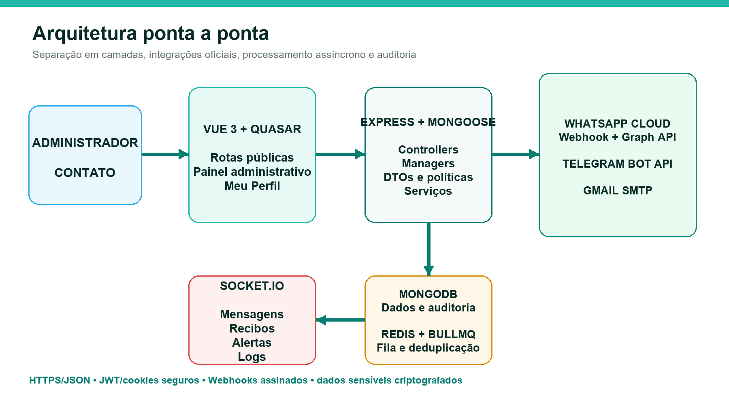
Figura 1 — Arquitetura ponta a ponta do Notify Flow
Fonte: Elaboração própria (2026).
Componente | Tecnologia | Responsabilidade principal
Frontend | Vue 3, Quasar, Pinia, Vue Router, Axios | Interface responsiva, sessões separadas, preview e administração.
Tempo real | Socket.IO | Eventos, mensagens, recibos, logs e central administrativa.
API | Node.js, Express, Zod | Rotas, validação, autorização, políticas e orquestração.
Dados | MongoDB, Mongoose | Contatos, consentimentos, campanhas, eventos e configurações criptografadas.
Fila | Redis/Valkey, BullMQ | Concorrência, tentativas, backoff e recuperação de entregas.
Provedores | Meta Graph API, Telegram Bot API, Gmail SMTP | Entrega e recepção de eventos externos.
Infraestrutura | Docker Compose, Nginx, Render Blueprint | Execução local e implantação reproduzível.

Quadro 2 — Componentes da arquitetura
Fonte: Elaboração própria (2026).

4.2 Fluxo orientado ao consentimento
O contato pode chegar por convite, comando ou cadastro administrativo. Um clique de convite gera rastreabilidade, mas não autoriza sozinho o destino: a identidade real precisa ser observada pelo webhook ou confirmada por um mecanismo seguro. O WhatsApp e o Telegram reconhecem comandos configuráveis; o e-mail digitado em qualquer momento do chat inicia um desafio de validação com seis dígitos, válido por quinze minutos e reenviável após dois minutos.
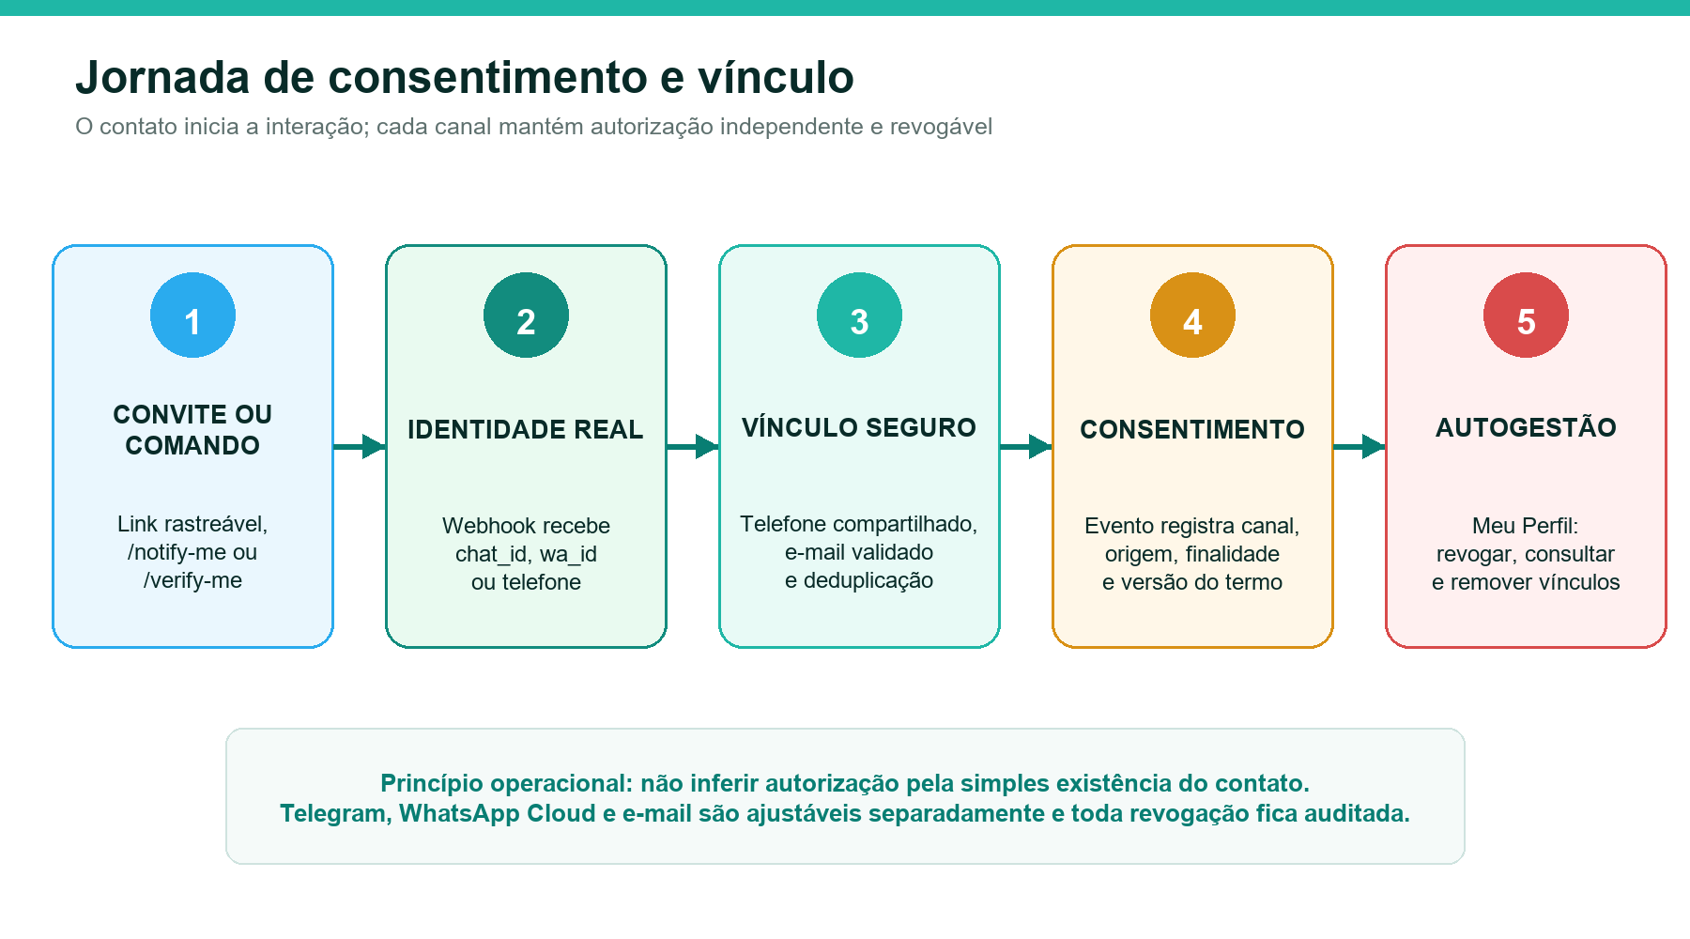
Figura 2 — Jornada de consentimento e vínculo de identidades
Fonte: Elaboração própria (2026).
Canal | Como a identidade é confirmada | Como autoriza | Como revoga
WhatsApp Cloud | wa_id/telefone observado no webhook oficial. | Comando dinâmico, Meu Perfil ou decisão administrativa confirmada. | Meu Perfil ou painel administrativo com confirmação.
Telegram | chat_id recebido; telefone apenas por contact.user_id igual ao remetente. | Comando/invite assinado e interação com o bot. | Comando de parada, Meu Perfil ou administração.
E-mail | Código enviado ao endereço informado e validado no chat/perfil. | Ativado após validação ou confirmação no Meu Perfil. | Meu Perfil ou administração.

Quadro 3 — Regras de autorização por canal
Fonte: Elaboração própria (2026).
O vínculo entre Telegram e WhatsApp só é consolidado quando existe evidência comum, como o telefone compartilhado pelo próprio usuário. O sistema consulta índices cegos para localizar um contato existente, transfere a identidade e evita criar perfis paralelos. Se outro canal ainda não possui identidade real, a autorização pode permanecer pendente, mas o sistema não fabrica um chat_id ou wa_id.

4.3 Funcionalidades do administrador

4.3.1 Início e configurações
A tela inicial salva cada provedor separadamente. O WhatsApp recebe token, Phone Number ID, Business Account ID, número público, versão da Graph API, App Secret e verify token; o Telegram recebe token e URL pública, identifica o bot por getMe e registra o webhook; o Gmail recebe conta, senha de aplicativo e remetente. Os campos persistidos aparecem mascarados e só podem ser revelados por administrador autenticado, em rota sem cache, limitada e auditada. Também são configuráveis os comandos, respostas amigáveis, links úteis e textos de autorização.

4.3.2 Contatos, convites e grupos
O administrador busca, cadastra, edita e pseudonimiza contatos, acompanha identidades técnicas e permissões e cria grupos. Convites possuem slug, identidade visual, QR Code e links por canal. Quando o contato chega por um convite, o vínculo é armazenado; a sincronização por convite cria ou atualiza grupos sem duplicar participantes. Um mesmo contato pode ter mais de um convite e, por isso, participar de mais de um segmento.

4.3.3 Templates e conjuntos multicanais
A biblioteca oferece editores específicos. WhatsApp usa nome oficial, idioma, componentes e parâmetros; Telegram suporta texto, mídia validada e menus; e-mail suporta texto ou HTML sanitizado. Um conjunto agrega de um a três templates, no máximo um por canal, e pode ser associado a um convite. O mesmo template pode participar de vários conjuntos. Essa modelagem reduz divergência entre campanhas recorrentes e evita que o administrador manipule payloads JSON manualmente.

4.3.4 Notificações, canais e governança
A campanha pode usar um conjunto, templates isolados ou uma mensagem rápida quando a política do canal permite. O administrador escolhe um, dois ou três canais, contatos ou grupos, preenche variáveis e revisa uma prévia antes de confirmar. As páginas de WhatsApp, Telegram e Gmail reúnem disparos específicos; WhatsApp e Telegram também mostram conversas em tempo real. Governança inclui termos e privacidade versionados, auditoria de links temporários e central de eventos administrativos com retenção de trinta dias.

4.4 Funcionalidades do contato e Meu Perfil
O acesso do contato é separado da sessão administrativa. O link temporário é assinado, de uso único e possui validade configurável de até sete dias; desafios de código possuem tentativas e limites de reenvio. Os comandos `/login` e `/meu-perfil` podem gerar o link no WhatsApp ou Telegram. No perfil, o contato edita dados, ativa ou revoga e-mail, consulta identidades dos canais, remove seus próprios vínculos com convites, sai de grupos e acompanha apenas as entregas destinadas a ele.
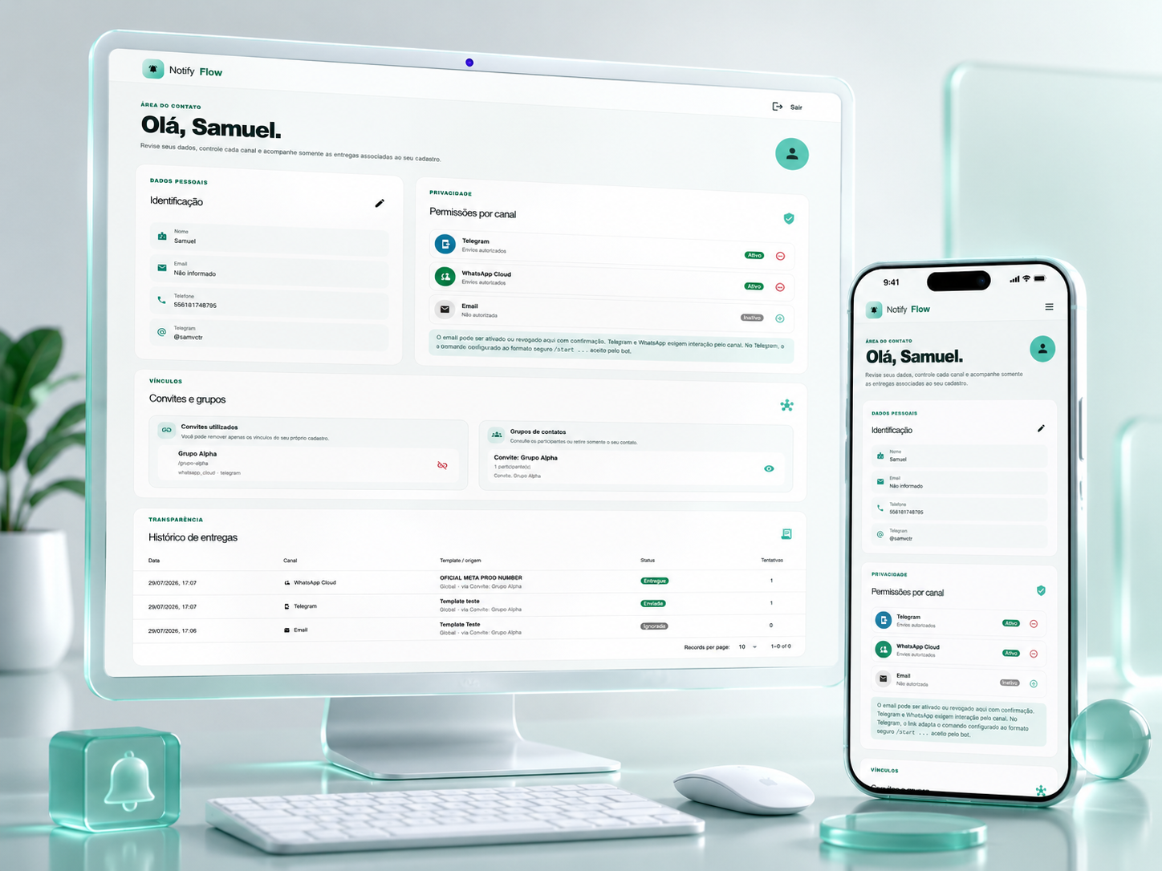
Figura 3 — Área pública Meu Perfil em desktop e dispositivo móvel
Fonte: Arte visual do projeto Notify Flow (2026).
A separação de sessões limita a superfície de privilégio: o link do contato não concede acesso ao painel administrativo. Da mesma forma, desativar um canal não elimina automaticamente o histórico já pseudonimizado, mas impede novas entregas naquele destino. A interface explicita convites e grupos para que o titular compreenda por que pode ser selecionado em uma campanha.

4.5 Integração com WhatsApp Cloud e Meta

4.5.1 Preparação empresarial e burocrática
A implantação produtiva começa fora do código. A organização precisa de empresa real com dados consistentes, conta do Facebook protegida por autenticação em dois fatores, Página e portfólio empresarial no Business Manager/Meta Business Suite. A Meta pode solicitar atos constitutivos, licença, documento fiscal ou conta de serviço, todos legíveis, válidos e compatíveis com o nome, endereço e telefone informados. Não existe um prazo universal de aprovação; portanto, a verificação deve ser tratada como dependência de cronograma, e não como atividade concluída no dia da entrega.
Para reduzir risco operacional, recomenda-se um número dedicado, novo ou confirmado como elegível para o fluxo disponível na conta. A afirmação de que todo número precisa ser absolutamente inédito seria excessiva, pois migração e coexistência dependem dos recursos oferecidos pela Meta; entretanto, reutilizar um número já preso a outra conta sem preparar a migração é uma causa comum de falha de registro. O painel da conta é a autoridade sobre elegibilidade.
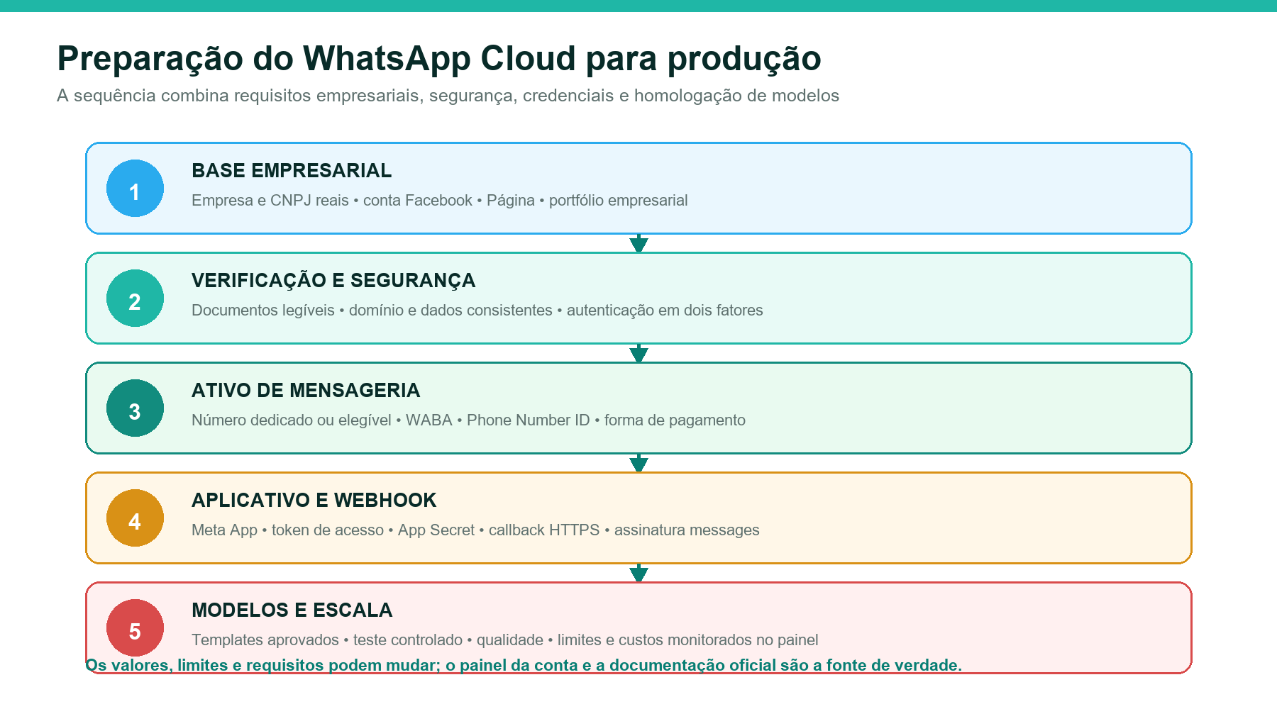
Figura 4 — Preparação do WhatsApp Cloud para produção
Fonte: Elaboração própria (2026).
Etapa | Evidência necessária | Risco se omitida
Empresa e portfólio | CNPJ e dados públicos consistentes. | Bloqueio da verificação ou limitação do portfólio.
Segurança | 2FA, administradores legítimos e acesso mínimo. | Tomada de conta ou rejeição de ativos.
Número | Recebimento de SMS/ligação e elegibilidade. | Impossibilidade de registrar o remetente.
Aplicativo | Meta App, produto WhatsApp e permissões. | Token ou webhook sem acesso ao WABA.
Webhook | URL HTTPS, verify token e App Secret. | Eventos rejeitados ou sem autenticidade.
Pagamento | Forma válida para mensagens cobradas. | Bloqueio de mensagens iniciadas pela empresa.
Modelos | Nome/idioma aprovados na conta remetente. | Erro de template inexistente ou não aprovado.

Quadro 4 — Requisitos para produção no WhatsApp Cloud
Fonte: Elaboração própria (2026).

4.5.2 Credenciais, webhook e comandos
O Phone Number ID é o identificador técnico usado na rota `/messages`; o Business Account ID identifica a WABA; o access token autoriza a Graph API; o App Secret valida a assinatura `X-Hub-Signature-256`; e o verify token é um segredo escolhido pelo administrador para o challenge inicial do webhook. O número público é mantido separadamente porque serve a links `wa.me` e à apresentação ao usuário. Em produção, tokens devem ser permanentes ou renovados por processo seguro, nunca colados em repositórios ou documentos.
Ao receber `/notify-me`, o fluxo registra o consentimento WhatsApp para identidades reais disponíveis e devolve instruções amigáveis. `/login` gera um link temporário de acesso ao Meu Perfil. Um e-mail válido digitado durante a conversa inicia sua validação; somente após o código correto o endereço é criado ou alterado e a permissão de e-mail é ativada. A resposta livre continua limitada à janela de 24 horas; a notificação iniciada pela organização usa modelo aprovado.
A instalação mantém três exemplos protegidos contra exclusão: `jaspers_market_plain_text_v1` e `jaspers_market_order_confirmation_v1`, associados ao ambiente de número de teste da Meta, e `3p_direct_integration_test_template`, usado para validar a integração do número de produção em modo de teste. Eles não são modelos universais: o mesmo nome e idioma precisam existir e estar aprovados na WABA que atende o remetente. O antigo `verify_code_1` foi retirado da lista fixa; o login atual usa o comando `/login` e um link temporário assinado, sem depender desse modelo de autenticação.

4.5.3 Custos, qualidade e limites
Na política consultada em julho de 2026, a cobrança da WhatsApp Business Platform ocorre por mensagem entregue e varia por mercado e categoria. Mensagens de serviço não são cobradas e mensagens de utilidade enviadas em resposta ao usuário dentro da janela de atendimento também podem ser gratuitas. Marketing, autenticação e utilidade fora da janela seguem as tabelas vigentes. Como preços e regras mudam, o relatório não fixa um valor em reais: a estimativa deve usar a página oficial e o país do destinatário no momento da contratação (META, 2026a).
A escala de mensagens iniciadas pela empresa depende do nível exibido no WhatsApp Manager, da verificação e da qualidade. O material oficial de onboarding descreve evolução por degraus como 1 mil, 10 mil, 100 mil destinatários únicos por período de 24 horas e, depois, ilimitado, mas contas de teste ou novas podem apresentar limites iniciais distintos. O painel da própria conta, e não um número reproduzido em documentação acadêmica, é a fonte de verdade. Bloqueios, denúncias e baixa qualidade podem impedir a expansão.
Discussão sobre a principal dor
A API oficial não elimina toda possibilidade de restrição, porque políticas e qualidade ainda se aplicam. Ela, porém, fornece o caminho suportado para modelos, limites, recibos e cobrança. Isso é qualitativamente mais seguro e auditável do que automatizar uma sessão WhatsApp Web para disparos iniciados pela organização.

4.6 Integração com Telegram
O bot é criado no `@BotFather`, que entrega o token. Esse token deve ser tratado como senha: qualquer pessoa que o possua controla o bot. Depois de salvo, o Notify Flow chama `getMe` para identificar nome e username. Para receber atualizações, registra uma URL HTTPS em `/api/webhooks/telegram` e envia um secret token; a API compara o cabeçalho correspondente de forma segura e deduplica `update_id` no Redis.
A pessoa precisa iniciar o bot. `/notify-me` registra autorização; `/verify-me` abre o menu de vínculo, acesso ao Meu Perfil e ajuda; `/login` entrega um link temporário. Quando o usuário compartilha o próprio contato por botão nativo, o backend confirma que `contact.user_id` corresponde ao remetente antes de associar o telefone. Um e-mail digitado em qualquer ponto inicia o mesmo desafio de confirmação usado no WhatsApp.
Templates Telegram podem enviar texto, foto, vídeo e menus. Links de mídia passam por validação HTTPS, bloqueio de endereços privados para reduzir SSRF, limite de redirecionamentos, timeout, verificação de assinatura do arquivo e limites de tamanho antes de chamar `sendPhoto` ou `sendVideo`. O bot não obtém silenciosamente o número de qualquer usuário e estar no mesmo grupo não autoriza mensagem privada.

4.7 Integração com Gmail
O MVP usa Nodemailer com o serviço Gmail por SMTP. A conta Gmail autentica a conexão; a senha de aplicativo, normalmente com 16 caracteres, substitui a senha principal; o campo remetente define o endereço apresentado no `From`, que deve ser a própria conta ou um alias autorizado. SMTP cuida do transporte entre a API e os servidores do Google, tipicamente por TLS.
Para gerar uma senha de aplicativo, a conta precisa de verificação em duas etapas. O recurso pode não aparecer em contas corporativas administradas, Advanced Protection ou configurações restritas a chaves de segurança. O Google revoga senhas de aplicativo quando a senha principal é alterada. Em uma evolução de produção com múltiplas organizações, OAuth 2.0 e a Gmail API seriam preferíveis por oferecerem escopo e revogação mais granulares; o MVP atual não implementa OAuth.

4.8 Fila, tentativas, recibos e logs
Ao confirmar uma campanha, a API cria notificações e entregas no MongoDB antes de enviá-las ao BullMQ. Essa ordem evita que uma interrupção entre a requisição e o Redis apague a intenção de envio. O worker reivindica a entrega, renova um heartbeat, monta o payload próprio do canal e classifica falhas transitórias e permanentes. Itens transitórios recebem até quatro tentativas com backoff; itens sem permissão são ignorados com motivo explícito e não consomem envio.
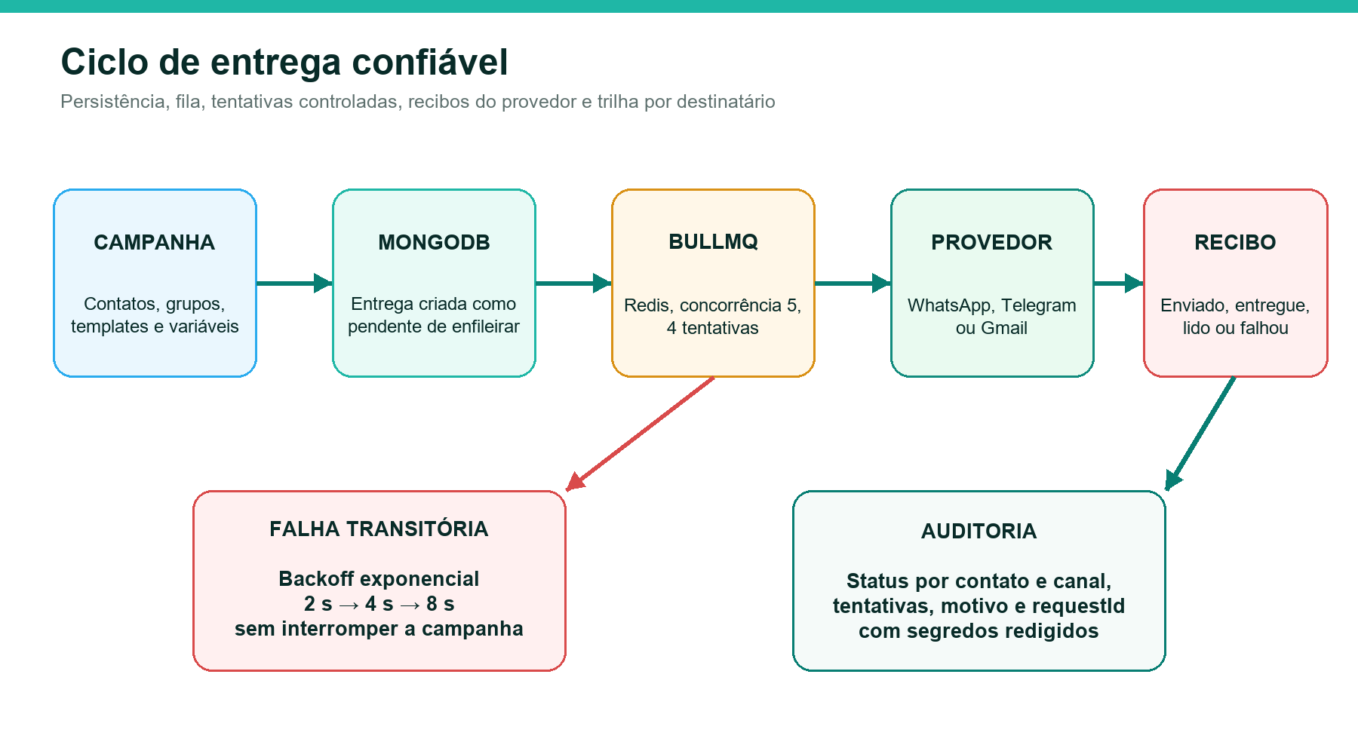
Figura 5 — Ciclo de entrega confiável, tentativas e auditoria
Fonte: Elaboração própria (2026).
O WhatsApp fornece recibos como enviado, entregue, lido ou falhou; Telegram e SMTP devolvem aceitação técnica, mas não possuem necessariamente o mesmo nível de confirmação de leitura. Por isso, os status não devem ser interpretados como equivalentes entre canais. A interface mostra o resultado de cada contato e canal, número de tentativas e mensagem operacional sanitizada. Os logs gerais expiram por padrão em 180 dias; recibos em sete dias; eventos da central e conversas Cloud em 30 dias; backups de conversas em 90 dias.
O Redis também deduplica webhooks e mantém estado efêmero. Em produção ele é obrigatório: a API falha fechada se não conseguir conectar, porque aceitar campanhas sem fila criaria falsa confiança. A política `noeviction` evita apagar trabalhos sob pressão de memória, mas exige monitoramento de capacidade.

4.9 Execução local com Docker
Na raiz do projeto, o Docker Compose cria quatro serviços: MongoDB 7, Redis 7.4, API e frontend Nginx. Apenas o frontend e a API são publicados no loopback do host; Mongo e Redis permanecem na rede interna. Os volumes `mongo_data` e `redis_data` preservam dados entre recriações. A API possui health check que consulta Mongo e Redis; o frontend usa `/healthz` para verificar o Nginx.
- Instalar Docker Desktop e confirmar que o daemon está ativo.
- Copiar os arquivos `.env.example` adequados e preencher apenas segredos locais.
- Executar `docker compose config --quiet` para validar a composição.
- Executar `docker compose up --build -d` na raiz do projeto.
- Abrir `http://localhost:8080` e verificar `http://localhost:8080/api/health`.
- Acompanhar `docker compose logs -f api frontend` durante os testes.
Quando `MONGODB_URI` não é fornecida no Compose, a intenção é usar o serviço local. Um placeholder de Atlas copiado literalmente deve ser removido ou substituído, caso contrário a API tentará resolver um endereço inexistente. Credenciais de provedores podem ser cadastradas pela interface e ficam criptografadas no banco.

4.10 Implantação no Render por Blueprint
O arquivo `render.yaml` declara três recursos no Oregon, todos no plano `starter`: o web service `notify-flow`, o private service `api` e o Key Value `notify-flow-redis`. O frontend compila Vue e serve arquivos por Nginx. Como a API é privada, ela não possui URL pública própria; o Nginx recebe seu `hostport` pela propriedade `fromService` e encaminha `/api` e `/socket.io`. O MongoDB Atlas permanece externo e sua URI é solicitada no sincronismo do Blueprint.
O Blueprint usa `sync: false` para valores fornecidos pelo operador e `generateValue: true` para segredos internos. `PUBLIC_APP_URL` e `CORS_ORIGINS` apontam para `https://notify-flow.onrender.com/`. Se o serviço for renomeado ou receber domínio próprio, ambos devem ser atualizados, bem como os callbacks dos provedores. O webhook WhatsApp usa `https://notify-flow.onrender.com/api/webhooks/whatsapp-cloud`; o Telegram deriva sua rota pública da mesma URL.
Domínio | Variáveis exemplares | Regra de produção
Aplicação | NODE_ENV, PORT, API_PREFIX, PUBLIC_APP_URL | URLs HTTPS e prefixos coerentes com o proxy.
Dados | MONGODB_URI, REDIS_URL, REDIS_REQUIRED | Atlas e Key Value privados; nunca versionar URI real.
Autenticação | JWT_*_SECRET, PROFILE_JWT_SECRET, TTLs | Segredos independentes e fortes; senha admin ≥ 12.
Proteção | ENCRYPTION_KEY, SEARCH_HASH_KEY, RATE_LIMIT_* | Chaves distintas, proxy confiável e limites ativos.
Canais | WHATSAPP_*_VERSION, comandos, webhook secret | Credenciais preferencialmente pela UI criptografada.

Quadro 5 — Variáveis de ambiente por domínio
Fonte: Elaboração própria (2026).
A rota pública `/healthz` prova que o Nginx está de pé, enquanto `/api/health` atravessa o proxy e verifica API, Mongo e Redis. O Blueprint atual não declara health check próprio para o private service; portanto, recomenda-se monitorar externamente `/api/health` e adicionar uma verificação equivalente à API em uma revisão futura.

4.11 Resultados dos testes
A bateria executada em 31 de julho de 2026 produziu os resultados da Tabela 1. Os totais foram obtidos pela execução das suítes, e não apenas por contagem estática dos arquivos.
Evidência | Escopo | Resultado observado
Testes da API | 34 arquivos: regras, filas, webhooks, segurança e persistência. | 305 aprovados; 0 falhas; 0 ignorados.
Testes do frontend | 31 arquivos: auth, serviços, páginas, diálogos e realtime. | 169 aprovados; 0 falhas.
Total automatizado | API + frontend. | 474 aprovados; 0 falhas.
Lint da API | ESLint sobre o código da API. | Aprovado.
Build do frontend | Vite em modo de produção. | Aprovado; 376 módulos transformados.
Compose | `docker compose config --quiet`. | Configuração estática válida.

Tabela 1 — Evidências de testes e validações
Fonte: Elaboração própria (2026).
Os 474 testes dão confiança sobre regressões de regra e contrato. A cobertura temática é particularmente relevante porque o núcleo do produto não é uma única tela, mas a combinação entre identidade, consentimento, fila e retorno do provedor. Casos testados incluem assinatura do webhook WhatsApp, deduplicação Telegram, renovação de sessão, grupos por convite, templates, permissões e campanhas com falhas parciais.
O resultado não significa ausência de defeitos. As dependências externas são simuladas na maior parte da suíte, e a configuração local validada estava parada no instante da auditoria, com containers encerrados de forma limpa. Assim, o critério do Gate é atendido pela versão funcional já implantada e pelas evidências automatizadas, mas um plano de produção deve acrescentar smoke tests periódicos contra o ambiente real, monitoramento sintético e uma pipeline de integração contínua que bloqueie deploys quando teste ou build falhar.

4.12 Discussão dos resultados e impacto
O resultado técnico mais importante é o isolamento de falhas. Em uma campanha com três canais, um contato pode não ter Telegram, outro pode ter e-mail revogado e um modelo WhatsApp pode ser rejeitado. O sistema não converte essas situações em uma falha única. Cada entrega possui estado, motivo e tentativas próprios. Essa propriedade melhora a continuidade operacional e permite corrigir somente o destino afetado.
O segundo impacto é regulatório e de confiança. O fluxo privilegia uma ação do usuário: iniciar o bot, enviar o comando, compartilhar o próprio contato, validar e-mail ou usar a área pública. O administrador ainda pode ajustar permissões, mas a decisão fica registrada e a remoção exige confirmação. Dessa forma, o contato deixa de ser apenas um número em uma lista e passa a ser um titular com histórico, contexto de convite e controle de canal.
O terceiro impacto é a redução do risco específico do WhatsApp. A solução não promete imunidade a bloqueios: modelos de baixa qualidade, denúncias ou políticas violadas continuam sujeitos à ação da Meta. O que muda é a base técnica. A comunicação iniciada pela organização passa por modelos oficiais, identidade remetente, limites, cobrança e recibos, em vez de depender de uma sessão automatizada do WhatsApp Web.
Risco ou limitação | Controle atual | Próxima ação
Indisponibilidade de provedor | Fila, retries e erro por entrega. | Circuit breaker e métricas de SLA.
Duplicidade em resposta ambígua | Idempotência, claim e deduplicação. | Chaves idempotentes provider-aware e reconciliação ampliada.
Escala horizontal | Uma instância com worker e Socket.IO. | Worker separado e adapter Redis do Socket.IO.
Backups no mesmo Mongo | Snapshots criptografados em GridFS. | PITR/backup externo e testes de restauração.
Crescimento de eventos | TTLs em logs e recibos selecionados. | Política de retenção para webhook events e campanhas.
Deploy sem CI | Testes e build executáveis localmente. | GitHub Actions antes do auto deploy.
Usabilidade não medida | Fluxos responsivos e testes funcionais. | Estudo com usuários e métricas de tarefa.
Segredo revelável ao admin | Rota autenticada, limitada, sem cache e auditada. | Acesso por função e rotação periódica.

Tabela 2 — Riscos, controles e limitações
Fonte: Elaboração própria (2026).

4.13 Versão funcional demonstrável
A versão funcional está publicada em `https://notify-flow.onrender.com/`. A demonstração recomendada começa pelo painel administrativo: conferir a saúde, abrir configurações mascaradas, criar um convite, autorizar um contato, preparar templates e revisar uma campanha. Em seguida, o preceptor pode observar o trabalho na fila, abrir o detalhamento por contato e conferir no Meu Perfil o mesmo histórico sob a perspectiva do titular.
Roteiro de demonstração de 10 minutos
1) mostrar configuração independente dos três canais; 2) abrir um convite e consentir; 3) confirmar o contato e suas identidades; 4) selecionar um conjunto multicanal; 5) revisar e enfileirar; 6) acompanhar status e falha isolada; 7) abrir Meu Perfil e revogar um canal.

5 CONSIDERAÇÕES FINAIS
O Gate 4 demonstrou que o Notify Flow atingiu o estágio de MVP funcional. A solução integra três canais, oferece interfaces administrativas e públicas, processa campanhas em fila, recebe eventos por webhook e atualiza o painel em tempo real. As 474 verificações automatizadas aprovadas, o lint, o build e a validação do Compose sustentam a conclusão técnica.
A contribuição central é organizar uma comunicação que começa no consentimento e termina na auditoria. Para WhatsApp, isso significa trabalhar com a Cloud API, a janela de atendimento e os modelos aprovados; para Telegram, reconhecer a identidade observada pelo bot; para e-mail, validar o endereço. A fila impede que uma falha parcial apague o resultado da campanha e os recibos deixam clara a diferença entre envio, aceitação, entrega e leitura.
Os próximos passos são submeter os fluxos a usuários externos, medir taxa de conclusão, tempo de tarefa e compreensão de consentimento; adicionar CI; separar o worker da API; adotar adapter Redis do Socket.IO; fortalecer retenção e backup; avaliar OAuth para Gmail; e implementar monitoramento sintético do ambiente Render. Uma distribuição desktop com Electron permanece como evolução posterior e não integra o entregável deste Gate.
Conclui-se que o MVP é adequado para demonstração preliminar ao preceptor e oferece uma base coerente para evolução. Seu impacto esperado é reduzir o uso de integrações não oficiais, aumentar a rastreabilidade operacional e devolver ao contato controle explícito sobre os canais pelos quais aceita ser notificado.

REFERÊNCIAS
BRASIL. Lei nº 13.709, de 14 de agosto de 2018. Lei Geral de Proteção de Dados Pessoais (LGPD). Brasília, DF, 2018.
BULLMQ. Retrying failing jobs. Disponível em: https://docs.bullmq.io/guide/retrying-failing-jobs. Acesso em: 31 jul. 2026.
BULLMQ. Workers — concurrency. Disponível em: https://docs.bullmq.io/guide/workers/concurrency. Acesso em: 31 jul. 2026.
DOCKER. Docker Compose documentation. Disponível em: https://docs.docker.com/compose/. Acesso em: 31 jul. 2026.
GOOGLE. Sign in with app passwords. Disponível em: https://support.google.com/accounts/answer/185833. Acesso em: 31 jul. 2026.
GOOGLE. Implement server-side authorization — Gmail API. Disponível em: https://developers.google.com/workspace/gmail/api/auth/web-server. Acesso em: 31 jul. 2026.
META. WhatsApp Business Platform pricing. Disponível em: https://whatsappbusiness.com/products/platform-pricing/. Acesso em: 31 jul. 2026.
META. WhatsApp Business Platform onboarding guide. Disponível em: https://whatsappbusiness.com/resources/resource-library/api-onboarding/. Acesso em: 31 jul. 2026.
META. Documents for business verification. Disponível em: https://www.facebook.com/help/243868559497297/. Acesso em: 31 jul. 2026.
RENDER. Blueprint YAML reference. Disponível em: https://render.com/docs/blueprint-spec. Acesso em: 31 jul. 2026.
RENDER. Private services. Disponível em: https://render.com/docs/private-services. Acesso em: 31 jul. 2026.
RENDER. Key Value. Disponível em: https://render.com/docs/key-value. Acesso em: 31 jul. 2026.
TELEGRAM. Telegram Bot API. Disponível em: https://core.telegram.org/bots/api. Acesso em: 31 jul. 2026.

APÊNDICE A — HISTÓRIAS DE USUÁRIO
ID | História | Critério resumido
A01 | Como administrador, quero configurar cada canal separadamente para implantar o sistema por etapas. | Um canal incompleto não bloqueia os demais.
A02 | Como administrador, quero identificar novas interações em tempo real. | Evento aparece sem recarregar e sem revelar segredo.
A03 | Como administrador, quero cadastrar templates por formulário. | Não é necessário editar JSON.
A04 | Como administrador, quero agrupar templates por campanha. | Conjunto possui até um template por canal.
A05 | Como administrador, quero selecionar contatos e grupos. | Somente destinos identificados e permitidos são enviados.
A06 | Como administrador, quero revisar cada mensagem antes de enviar. | Preview responsivo precede a confirmação.
A07 | Como administrador, quero acompanhar cada contato e canal. | Status, tentativas e erro ficam detalhados.
A08 | Como administrador, quero sincronizar grupos por convite. | Novos contatos autorizados são incluídos sem duplicidade.
A09 | Como administrador, quero responder no WhatsApp. | Texto livre só é permitido na janela de 24 horas.
A10 | Como administrador, quero versionar termos e privacidade. | Documento vigente é apresentado no convite.
A11 | Como administrador, quero auditar links de acesso. | Uso, validade e revogação são registrados.
A12 | Como administrador, quero que uma falha não interrompa a campanha. | Cada entrega é processada e registrada isoladamente.

Tabela 3 — Histórias de usuário do administrador
Fonte: Elaboração própria (2026).
ID | História | Critério resumido
U01 | Como contato, quero escolher quais canais autorizo. | Permissões independentes e revogáveis.
U02 | Como contato, quero iniciar a autorização pelo canal. | Comando ou convite resulta em identidade observada.
U03 | Como contato, quero vincular Telegram e WhatsApp com segurança. | Telefone só é aceito quando compartilhado pelo próprio remetente.
U04 | Como contato, quero validar meu e-mail no chat. | Código expira em 15 min e reenvio respeita 2 min.
U05 | Como contato, quero entrar no Meu Perfil sem senha permanente. | Link assinado, temporário e de uso único.
U06 | Como contato, quero consultar minhas entregas. | Histórico é restrito ao próprio contato.
U07 | Como contato, quero compreender convites e grupos. | Perfil lista vínculos e participantes mascarados.
U08 | Como contato, quero remover meu vínculo. | Ação afeta somente o próprio cadastro e exige confirmação.
U09 | Como contato, quero revogar um canal. | Novos envios são bloqueados e a decisão fica auditada.
U10 | Como visitante, quero uma página de convite responsiva. | Links e QR funcionam em desktop e celular.

Tabela 4 — Histórias de usuário do contato
Fonte: Elaboração própria (2026).

APÊNDICE B — CHECKLIST DE CONFIGURAÇÃO

B.1 WhatsApp Cloud
- Confirmar empresa, Página, portfólio e verificações de segurança.
- Registrar número elegível e associar forma de pagamento.
- Criar Meta App, adicionar o produto WhatsApp e selecionar a WABA.
- Obter Phone Number ID, Business Account ID e token apropriado.
- Cadastrar App Secret e verify token no Notify Flow.
- Configurar callback HTTPS `/api/webhooks/whatsapp-cloud` e assinar `messages`.
- Criar modelos no WhatsApp Manager e aguardar aprovação.
- Cadastrar no Notify Flow o mesmo nome, idioma e parâmetros.
- Testar número de teste e, depois, número de produção com destinatário autorizado.

B.2 Telegram
- Criar o bot no @BotFather e armazenar o token como segredo.
- Salvar o token; conferir nome e username identificados por getMe.
- Garantir URL pública HTTPS e registrar webhook com secret token.
- Iniciar o bot, testar /notify-me, /verify-me e /login.
- Compartilhar o próprio contato para validar o vínculo de telefone.
- Testar texto, foto/vídeo por URL segura e menu de botões.

B.3 Gmail
- Ativar verificação em duas etapas na Conta Google.
- Gerar senha de aplicativo quando o recurso estiver disponível.
- Cadastrar conta Gmail, senha de aplicativo e remetente autorizado.
- Enviar teste individual e campanha com endereço autorizado.
- Confirmar que falha SMTP de um contato não interrompe os demais.

B.4 Produção
- Criar MongoDB Atlas com usuário de menor privilégio, rede e backup/PITR.
- Sincronizar o Blueprint e fornecer MONGODB_URI e credenciais administrativas.
- Verificar que frontend, API privada e Key Value estão na mesma região.
- Testar `/healthz` e `/api/health`.
- Atualizar callbacks ao alterar domínio.
- Executar smoke test de convite, consentimento, campanha e Meu Perfil.
- Monitorar memória do Key Value, fila, erros por provedor e qualidade da WABA.

APÊNDICE C — MATRIZ DE EVIDÊNCIAS
Área | Evidência no projeto | Validação do Gate 4
API | `api/src`, 21 modelos, 18 módulos de rota, 34 arquivos de teste. | 305 testes e lint aprovados.
Frontend | 14 rotas funcionais, 31 arquivos de teste, build Quasar/Vite. | 169 testes e build aprovados.
Fila | BullMQ, Redis obrigatório, Mongo durável e recovery sweep. | Retries e falha parcial cobertos por testes.
Webhooks | HMAC WhatsApp, secret Telegram e deduplicação. | Contratos e validações testados.
Infra local | `docker-compose.yml` com quatro serviços. | Compose validado estaticamente.
Infra produção | `render.yaml`: web, private service e Key Value. | Blueprint inspecionado e deploy disponível.
Governança | ConsentEvent, termos, Meu Perfil e pseudonimização. | Fluxos e políticas cobertos por testes.

Tabela 5 — Matriz de evidências do entregável
Fonte: Elaboração própria (2026).

